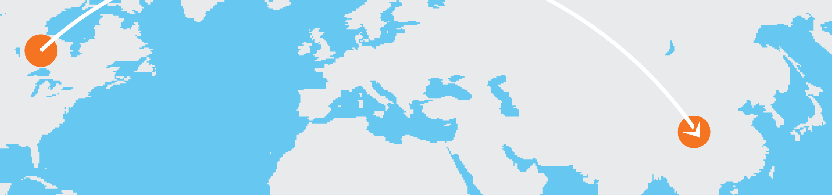

Planificateur de voyage

Avant de partir :
- [Pour remplacer le texte d’espace réservé par le vôtre, sélectionnez une ligne ou un paragraphe et commencez à taper. N’incluez pas l’espace à gauche ou à droite des caractères dans votre sélection.]
- [Retrouvez les options de mise en forme du texte incluses dans ce document d’un simple clic, dans l’onglet Accueil, dans le groupe Styles.]
- [Où allez-vous ?]
- [Comment comptez-vous vous y rendre ?]
- [Votre passeport est-il en cours de validité ?]
- [Avez-vous besoin d’adaptateurs, de dictionnaires bilingues ou de guides de voyage ?]
- [Où allez-vous séjourner ?]
- [Qu’avez-vous besoin d’apporter ?]
- [Faut-il effectuer une réservation à l’avance pour certains spectacles ou restaurants ?]
- [Avez-vous fait interrompre la distribution du courrier et des journaux, et organisé la garde des animaux ?]

Pendant le voyage :
- [Que voulez-vous voir ?]
- [Que voulez-vous manger ?]
- [Avez-vous un GPS ou une carte de la région ?]

